Telefony Zaufania
116 111 – Telefon Zaufania Dla Dzieci i Młodzieży
Zadzwoń lub napisz, gdy coś Cię martwi, masz jakiś problem, nie masz z kim porozmawiać lub wstydzisz się o czymś opowiedzieć. Telefon jest czynny codziennie od godziny 12.00 do 20.00, wiadomość przez stronę www.116111.pl możesz przesłać całą dobę. Pomoc świadczona przez konsultantów Telefonu 116 111 jest całkowicie bezpłatna.
Pomoc dla dzieci i młodzieży.
800 100 100 – Telefon dla rodziców i nauczycieli w sprawie bezpieczeństwa dzieci
bezpłatna i anonimowa pomoc telefoniczna i online dla rodziców i nauczycieli, którzy potrzebują wsparcia i informacji w zakresie przeciwdziałania i pomocy dzieciom przeżywającym kłopoty i trudności wynikające z problemów i zachowań ryzykownych takich jak: agresja i przemoc w szkole, cyberprzemoc i zagrożenia związane z nowymi technologiami, wykorzystywanie seksualne, kontakt z substancjami psychoaktywnymi, uzależnienia, depresja, myśli samobójcze, zaburzenia odżywiania.
Pomoc dla dorosłych w sprawach dzieci

800 12 12 12 – Telefon Zaufania Rzecznika Praw Dziecka
Tu również możesz zadzwonić, gdy nie wiesz z kim porozmawiać, a coś bardzo Cię martwi. Możesz tam także zgłaszać takie sytuacje, które według Ciebie są niesprawiedliwe i masz poczucie, że ktoś zachował się nie tak jak powinien – np. złamał prawo. Telefon jest bezpłatny i jest czynny od poniedziałku do piątku od godziny 8:15 do 20:00 (połączenie bezpłatne). Jeśli zadzwonisz tam w godzinach nocnych i zostawisz informację o sobie i swój numer – konsultanci do Ciebie oddzwonią.
Pomoc dla dzieci i dorosłych.
116 000 - Całodobowy, bezpłatny telefon w sprawie zaginionego dziecka. Telefon 116 000 jest skierowany do rodziców i opiekunów, którym zaginęło dziecko, do zaginionych dzieci oraz do wszystkich osób, które mogą pomóc w ich odnalezieniu. Telefon 116000 działa 24 godziny na dobę, 7 dni w tygodniu (połączenie bezpłatne). www.zaginieni.pl
Pomoc dla dzieci i dorosłych.

801 120 002 – Ogólnopolski Telefon dla Ofiar Przemocy w Rodzinie „Niebieska Linia”
Zadzwoń, jesli ktoś w Twojej rodzinie krzywdzi Cię – bije lub obraża. Możesz tam opowiedzieć o swojej sytuacji i i dowiedzieć się gdzie szukać pomocy w Twoim otoczeniu. Telefon działa od poniedziałku do soboty w godz. 8.00 - 22.00, a w niedziele i święta od 8.00 do 16.00. Dzowniąc płacisz tylko za pierwszy impuls połączenia. http://www.niebieskalinia.org/
Pomoc dla dzieci i dorosłych.
800 676 676 - Infolinia Rzecznika Praw Obywatelskich
Na Infolinii Obywatelskiej można uzyskać podstawowe informacje o prawach człowieka i kompetencjach RPO oraz dowiedzieć się wszystkiego o prawie antydyskryminacyjnym. Doświadczeni prawnicy starają się udzielić niezbędnych informacji bądź pomóc skierować sprawę do właściwej instytucji. Telefon jest czynny w poniedziałki w godz. 10.00 - 18.00 oraz od wtorku do piątku w godz. 8.00 - 16.00 (połączenie bezpłatne z telefonów stacjonarnych i komórkowych).
Pomoc dla dorosłych.
116 123 – Telefon Zaufania dla Osób Dorosłych w Kryzysie Emocjonalnym
Skorzystaj z niego, jeśli jesteś osobą dorosłą i przeżywasz trudności osobiste, nie potrafisz poradzić sobie ze swoim zmartwieniem. Możesz tam dzwonić od poniedziałku do piątku od godz. 14.00 do 22.00 (połączenie bezpłatne). http://116123.edu.pl/
Pomoc dla dorosłych.
800 120 226 – Policyjny Telefon Zaufania ds. Przeciwdziałania Przemocy w Rodzinie
Pod tym numerem telefonu można uzyskać wspracie w sytuacji przemocy w rodzinie. Specjaliści obsługujący linię udzielają informacji na temat procedury "Niebieskiej Karty", np. jakie inne podmioty poza policją, mogą ją założyć. Telefon jest czynny od poniedziałku do piątku w godzinach 9.30 - 15.30 (połączenie bezpłatne).
Pomoc dla dzieci i dorosłych.
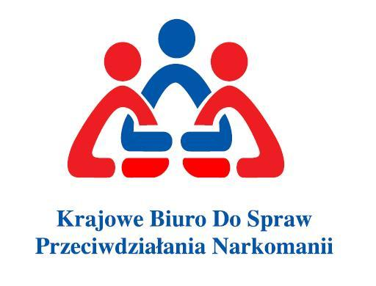 | 801 190 990 - Ogólnopolski Telefon Zaufania „Narkotyki – Narkomania” Zadzwoń jeśli masz problemy z narkotykami, używasz ich, jesteś uzależniony lub martwisz się o kogoś z Twojego otoczenia. Możesz tam uzyskać fachową poradę, a także informację o tym, jak pomóc sobie lub bliskiej osobie. Telefon jest czynny codziennie w godzinach od 16.00 do 21.00. Dzowniąc płacisz tylko za pierwszy impuls połączenia.  Pomoc dla dzieci i dorosłych.
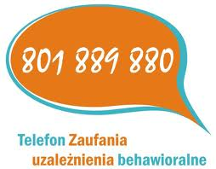 | 801 889 880 - Telefon Zaufania "Uzależnienia behawioralne"  Z telefonu mogą korzystać wszystkie osoby, które mają problem lub też zastanawiają się, czy mają problem z uzależnieniami behawioralnymi. Z konsultantami mogą porozmawiać również osoby bliskie osobom uzależnionym – rodzina, przyjaciele, znajomi. Infolinia jest czynna codziennie w godzinach od 17.00 do 22.00 z wyjątkiem świąt państwowych. Dzowniąc płacisz tylko za pierwszy impuls połączenia.  www.uzaleznieniabehawioralne.pl
22 635 93 92 - Telefon grupy edukatorów seksualnych "PONTON"
Raz w tygodniu, w piątek pod tym numerem w godzinach 16:00-20:00 wolontariusze - edukatorzy seksualni Grupy "Ponton" odpowiadają na wasze pytania związane z seksualnością, dojrzewaniem, antykoncepcją itp. Opłata za połączenie z numerem zgodnie z cennikiem operatora.
www.ponton.org.pl
Pomoc dla młodzieży.
22 828 11 12 - Telefonie Zaufania dla Ofiar i Sprawców Przemocy Seksualnej
Telefon zaufania stanowi uzupełnienie działania poradni Fundacji Promocji Zdrowia Seksualnego, oferując pomoc osobom dorosłym, które doświadczyły przemocy seksualnej oraz służąc radą i wsparciem osobom, które pragną wyeliminować własne niepożądane myśli i zachowania. Telefon jest czynny we wtorki i środy od godz. 15:00 do 18:00. Opłaty za połączenia z numerem zgodnie z cennikiem operatora www.funpzs.org.pl

